Verslag open bijeenkomst Bezinningsgroep Profetie
6 oktober 2016
Thema: De rol van muziek in profetie

Deze avond staat in het teken van de rol van muziek in profetie.
Martien Timmer, de voorzitter van de bezinningsgroep, opent de avond en leest 2 Koningen 3: 8-19 o.a. waar Elisa vraagt om een harpspeler. Toen de harpspeler ging spelen, kwam de hand van God over hem en sprak hij profetische woorden uit. Hier, en ook in 1 Sam. 16:23 waar David muziek maakte voor Saul, wordt duidelijk dat muziek invloed heeft in de geestelijke wereld.
Martien opent de avond met gebed.
Voor deze avond zijn Peter en Carin van Essen uit Apeldoorn uitgenodigd. Peter en Karin vormen een samengesteld gezin met 5 kinderen. Peter is afgestudeerd musicus, violist en pianist. Schrijft liedjes, componeert en dirigeert twee koren. Peter geeft les, geeft trainingen en spreekt. Hij ondersteunt en inspireert gemeenten en kerken op het gebied van muziek, aanbidding, eenheid en gerechtigheid. Carin is singer-songwriter. Spreekt, zingt en schrijft in verschillende settings. Heeft 17 jaar ervaring als maatschappelijk werker. Peter en Carin beogen het Lichaam van Jezus te dienen, en niet in kerkelijke hokjes te denken. Hoewel ze een evangelische achtergrond hebben, zijn ze nu betrokken bij een PKN kerk. Peter is ingezegend als ‘missionair musicus’. Ze doen hun werk vanuit Stiching Increase.

DE ROL VAN MUZIEK IN PROFETIE -Peter en Carin van Essen
We zingen enkele coupletten van Psalm 62
Mijn ziel is stil tot God mijn Heer
Van Hem verwacht ik altijd weer
Mijn heil, op Hem toch kan ik bouwen
Ik wankel niet, want Hij staat vast
Mijn Toevlucht als het water wast
Mijn Rots, mijn enige vertrouwen
Voorwaar Hij is mijn Heil, mijn Rots
Mijn naam rust in de Schutse Gods
O volk uw God laat u niet vallen
Als gij voor Hem uw hart uitstort
Vertrouw dat Gij gezegend wordt
God is een Schuilplaats voor ons allen

David is een voorbeeld van muziek en profetie. David was een profeet in de Psalmen omdat hij het hart van God vertolkte en Gods boodschap doorgaf. Dit is ook wat ik (Peter) zelf ook graag wil. Ik wil een “makelaar in ontroerende goederen” zijn, want de Geest van God kan door muziek heen werken. Ik heb geleerd dat je door middel van muziek God kan zien werken. Ik heb geleerd om het Woord van God te zingen. Profetie ‘opborrelen’. Ik zie liedschrijven als iets profetisch.
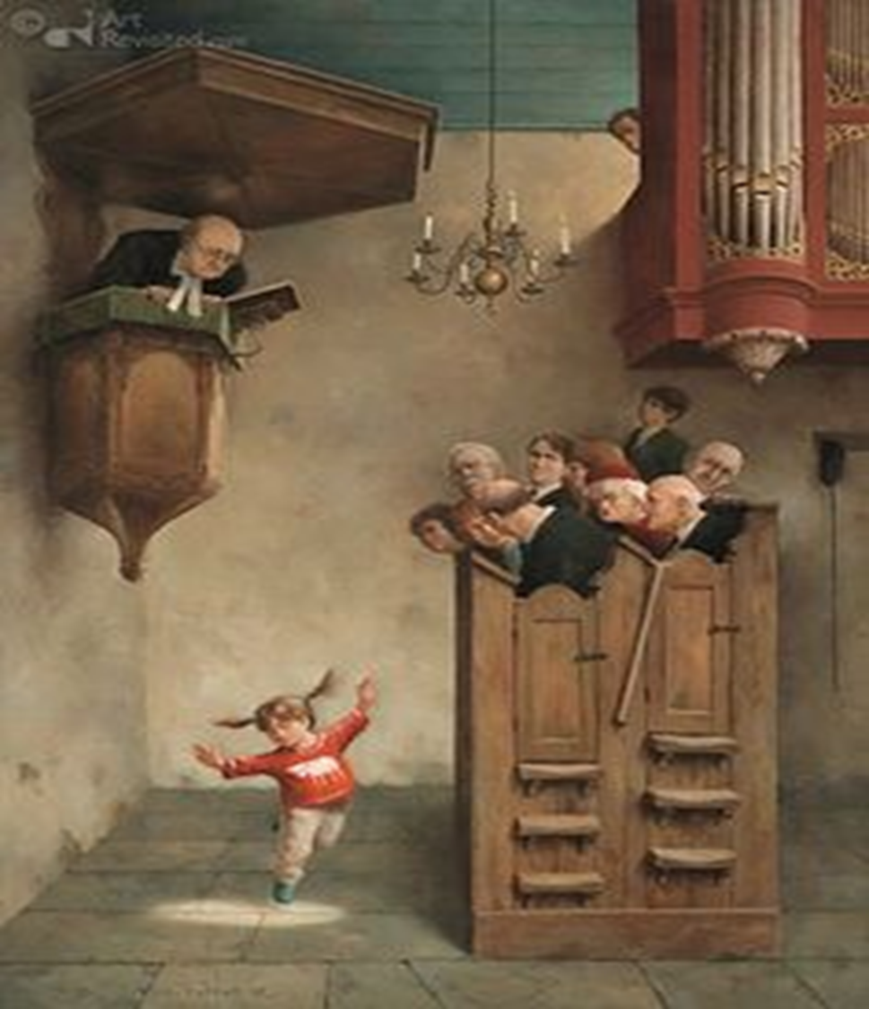

Naar aanleiding van dit schilderij van Marius van Dokkum (“Dansje in de kerk”) vertelt Peter dat we vaak beter zijn in het gesproken woord, en de liturgie, en dat we vaak de creativiteit hebben onderdrukt. De beeldenstorm is nog niet voorbij. Er is nog niet veel ruimte voor creativiteit en kunst, zoals muziek en dans. De Geest hebben we nodig om de vrijheid te ervaren waarin profetie op kan bloeien.
Peter leest 2 Kor. 3:17,18
Welnu, met de Heer wordt de Geest bedoeld, en waar de Geest van de Heer is, daar is vrijheid. Wij allen die met onbedekt gezicht de luister van de Heer aanschouwen, zullen meer en meer door de Geest van de Heer naar de luister van dat beeld worden veranderd.
Als we in het licht zijn (wandelen en dansen) gaat dat zich ook weerspiegelen, door ons leven en onze woorden.
Het is belangrijk om een goede balans te hebben tussen Woord en Geest; logos (woord), en rema (een woord in een bepaalde situatie, dat door de Geest geleid is). God spreekt door de hele dienst heen; We lezen in 1 Cor. 14:26 ‘telkens als gij samenkomt heeft ieder iets’. Ook de muzikanten kunnen gebruikt worden om Gods Woord en Zijn hart de delen. Ook in de aanbidding kunnen we God horen spreken. Op het moment dat we zingen, communiceren we het Woord Ef.5:19-20 HSV En word niet dronken van wijn, waarin losbandigheid is, maar word vervuld met de Geest, 19 en spreek onder elkaar met psalmen, lofzangen en geestelijke liederen, en zing voor de Heere en loof Hem in uw hart, Niet alleen het gesproken Woord is belangrijk, maar ook het gezongen Woord. Een lied kan een goede drager zijn van het Woord van God.
Onze diensten zijn geen plekken waar een concert gegeven wordt, of waar een optreden is, maar plekken waar we God ontmoeten. Het is belangrijk dat we in onze diensten God (en elkaar) ontmoeten.
Profetie komt voort uit de aanwezigheid van God, maar dan moeten we daar ook ruimte maken voor God. We spreken naar God (in gebed, aanbidding), en Hij wil tot ons spreken.
2 Kronieken 5 -inwijding van de tempel van Salomo. De ark wordt binnengebracht. Priesters, levieten; 120 trompettisten. Op het moment dat ze God prijzen, komt de heerlijkheid van God en kan niemand meer op zijn voeten blijven staan. Een voorbeeld van een wisselwerking met God. In de lofprijzing komt God in het midden van het volk.
In 2 Kronieken 20 lezen we van Josafat die te maken heeft met een overmacht en niet in staat is deze te trotseren. Ze bidden, vasten en ze gaan prijzen. Josafat gaat lofprijzen door een woord. God spreekt een Woord van bemoediging. Het volk gaat in reactie daarop prijzen en de vijand wordt overwonnen.
Profetie en muziek
Profetie heeft te maken met een verwachting naar God toe. De Heilige Geest dient de ruimte te krijgen om te spreken.
In de Bijbel vinden we profetische liederen. B.v. Psalm 45: 1 ‘trilt van blijde woorden’ (kookt over van blijde woorden). Profetische liederen ontstaan in Gods aanwezigheid. Dit kan ook door woorden, een gedachte, of een gedicht.
Peter zelf een lied geschreven: “Kom Jezus kom…” Hij voelde het verdriet van God over de verdeeldheid van de gemeente. Het kan ook een lied zijn voor mensen, b.v. Karin had een bewogenheid voor de vluchtelingen en heeft daar een lied voor geschreven. Dat was een profetisch lied.
Muziek zet de geest van profetie vrij
(Psalm 50:23) ‘Wie lof offert, eert Mij, en baant de weg Ik hem Gods heil doe zien.”
“Samar”(Hebreeuws) is muziek maken, maar ook snoeien. Als ik muziek maak in de aanwezigheid van God, voel ik me gereinigd.
2 Koningen 3:15- Nu dan, breng mij een speelman…. Elisa wist dat als er muziek was er een atmosfeer ontstond waarin God kon spreken.
1 Kron. 25:1-3 Profeteren onder het spel van harpen, luiten en cimbalen. Muziek kan als een voertuig werken, waarop de boodschap van God vervoerd kan worden.
In de tabernakel werd 24 uur per dag God aanbeden. Volgens Openbaring 7 wordt dit ook hersteld.
Het Griekse woord voor aanbidding is ‘proskuneo’ , dat betekent; ‘neerknielen om te kussen’. God wil graag dat we dichtbij komen, dat we niet op een afstand blijven. We zijn uitgenodigd in het paleis van de koning. Er zijn mensen die op afstand met een verrekijker kijken naar de gedekte tafel. En spreken hoe mooi dat is, Maar anderen beseffen: we hebben een uitnodiging en kunnen door de poort naar binnengaan aan tafel, en een ontmoeting hebben met de koning.
Profetie vanuit Gods liefde
1 Kor 14:1 Jaagt de liefde na en streeft naar de gaven des Geestes, door vooral naar het profeteren.’
Wanneer we liefde hebben voor de ander, willen we de ander daarmee dienen. Profetie kan alleen gedijen als liefde aanwezig is.
Gods liefdeslied
Zefanja 3:17
De HEER, je God, zal in je midden zijn,
hij is de held die je bevrijdt.
Hij zal vol blijdschap zijn, verheugd over jou,
in zijn liefde zal hij zwijgen,
in zijn vreugde zal hij over je jubelen.

Jubelen betekent ‘ronddraaien overmand door heftige emoties.’
Sleutels voor profetie (in muziek)
Peter en Carin wijzen op de volgende sleutels voor profetie (in muziek):
- Ontmoeting (luisteren naar God en delen met elkaar )
- Vanuit de vrijheid van de Heilige Geest
- Vanuit de liefde om op te bouwen
- Vanuit gehoorzaamheid
Jesaja 50:4,5
De Heer heeft Mij als een leerling leren spreken om met het woord de moede te kunnen ondersteunen. Hij wekt elke morgen, Hij wekt Mij het oor, opdat Ik hoor zoals leerlingen doen.”
Aanbeveling rond profetie en muziek
- Zing het Woord
- Luister naar Gods boodschap door/in de muziek
- Stel je in aanbidding en lofprijzing open voor Gods stem (en deel zijn woord uit)
- Gebruik je talent tot opbouw van anderen

Woord en Geest horen bij elkaar.
We zingen samen het volgende lied:
Spreek, o Heer, door uw heilig woord,
dat ons hart U hoort en verzadigd wordt.
Zaai uw woord, plant het diep in ons,
en verander ons naar uw evenbeeld,
zodat Christus licht in ons zichtbaar is,
onze daden maakt tot getuigenis.
Spreek, o Heer, en voltooi in ons,
wat uw hand begon tot uw heerlijkheid.
Leer ons Heer, uw volmaakte weg,
echte need'righeid en gehoorzaamheid.
Toets ons hart en ons denken nu,
in het heilig vuur van uw zuiverheid.
In geloof zien wij dan uw majesteit,
en uw liefde leidt ons tot heerlijkheid.
Woord van hoop, dat ons leven deed,
overwinning geeft over ongeloof.
Spreek, o Heer, maak ons denken nieuw,
laat de diepten zien van uw plan met ons.
Woord dat klonk voor de tijd begon,
onze vaste grond tot in eeuwigheid.
Uw genade geeft ons de zekerheid:
al wat U belooft, wordt eens werk'lijkheid.
Spreek,o Heer, en voltooi uw kerk,
en uw scheppingswerk tot uw heerlijkheid.
Uw genade geeft ons de zekerheid:
al wat U belooft, wordt eens werk'lijkheid.
Spreek,o Heer, en voltooi uw kerk
en uw scheppingswerk tot uw heerlijkheid.
Spreek, o Heer, en voltooi in ons
wat uw hand begon tot uw heerlijkheid.

Terwijl Peter zachtjes doorspeelt worden de aanwezigen gevraagd om stil te zijn in Gods tegenwoordigheid en te luisteren naar wat Hij mogelijk tegen hen zegt.
Na het zingen delen enkele aanwezigen hun ervaringen tijdens het rustmoment:
- We zijn kostbaar in de ogen van God;
- Muziek is als ‘olie’ helend, zalvend, troostend
- De schoonheid van God als een waaier van kleuren;
- gebedslast voor mijn zoon
- Psalmen zijn helend

We sluiten het gedeelte voor de pauze af met het zingen van het volgende lied:
Kom o Heilige Geest van God
Wij verwachten U
Kom o Heilige Geest van God
Bedauw ons hart opnieuw
Openbaar de Vader
Heilig Jezus naam
Leid ons in de waarheid
Bind ons saam
PAUZE

Na de pauze is er gelegenheid voor het stellen van vragen.
Een van de aanwezigen reageerde op de opmerking van Peter dat je kunt leren het Woord van God te zingen en vroeg zich af hoe je dit kunt doen. Peter geeft een oefening op. Hij neemt Psalm 121 en vraagt vier aanwezigen om elk een alinea te zingen op hun eigen wijs.
Vraag: Naar aanleiding van het voorbeeld van de speelman van Elisa; doet het lied iets met de ontvanger of de gever van profetie?
Antwoord: Elisa heeft er behoefte aan; God heeft het niet nodig; Door muziek wordt ons hart voorbereid om de profetie te ontvangen. Bij Elisa was zijn hartsgesteldheid niet goed. Hij had geen zin om te profeteren, en moest dus in de ‘mood’ komen. Hij had de muziek nodig om schoon te worden.
Vraag: Hoe staan jullie tegenover ‘soaking’?
Carin: Het woord ‘soaking’ zegt ons niet zoveel. Het gaat erom dat je dicht in Gods nabijheid bent. In de christelijke muziekcultuur is soaking populair, maar ik vind veel liedjes erg ‘ik’ gericht. Ik wil wel soaken in het proclameren van Wie God is.Veel liederen zijn ‘feel good’ liederen. We mogen in onze zingen best ons verlangen uitspreken, maar tegelijkertijd ook Hem grootmaken.
Peter: De Bijbel zegt: “Smaakt en ziet dat God goed is”, we mogen ook best genieten.
Vraag: Kun je een voorbeeld geven van hoe profetie en muziek een rol hebben gespeeld in jullie leven?
Carin: ik werd vroeger veel gepest. Ik kreeg een lied van God, dat lied was voor mij. Als ik dat lied zing raakt het mensen. Soms krijg ik gewoon een lied van God, op andere momenten moet ik er meer aan sleutelen.
Peter: Tijdens de aanbidding, werd ik uitnodiging om met mensen te bidden. Ik bad voor iemand en God gaf mij een beeld en een gebed dat precies paste bij de persoon. De persoon ervoer genezing en bevrijding.
Ik kreeg een uitnodiging op in een RK kerk te spelen. Bij het vioolspelen werden mensen geraakt door de Heilige Geest.
In een synagoge in Polen heb ik viool gespeeld en ik ervoer de hemel geopend en de holocaust slachtoffers die daar waren werden geraakt en getroost door de muziek .
Peter: We zijn er niet op uit om een sfeertje te creëren, maar om de hemelse sfeer door onze liederen naar buiten te brengen.
Vraag: Muziek is een voertuig om mensen open te maken voor het Woord, jullie voorbeelden zijn aanbidding en gebedsliederen; maar een lied (bv. Bohemian Rapsody), kan ook een doorgeven van de werkelijkheid zijn. Bv. Door mensen als Bono, U2). Kan een lied ook iets zeggen over Gods hart over de wereld?
Antwoord: Jazeker. Onze liederen zoals “Wij kiezen voor eenheid” en “Jij bent welkom” doen dat ook. We geloven in profetische liederen.
Vraag: Hoe kunnen wij Gods hart voor de wereld, in de gebrokenheid naar voren brengen, zoals b.v. “Schrijvers van gerechtigheid” doen. Aanbidding en gebed zou het antwoord moeten zijn van profetisch lied.
We merken dat muziek vaak mensen boven hun beslommeringen uittilt en openstelt voor wat God heeft.
We mogen profetie ook laagdrempeliger maken, en onderdeel laten zijn voor je hele leven. Je gewoon laten leiden door de Heilige Geest in het alledaagse leven.
Er zijn muzikanten die muziek maken van wat God hen geeft (het zijn vaak geen woorden) en anderen gebruiken dit om hun ziel tot rust te brengen.
Vraag: Hoe denk je over stilte?
Peter: Muziek komt beter tot zijn recht in combinatie met stilte. We hebben wel stilte concerten gehad; liederen afgewisseld met stiltes.
Muziek kan door God gebruikt worden om ons hart vrij te maken voor Hem en het ontvangen van Zijn Woorden.
Het Woord zingen, doet het woord anders binnen komen.

Aan het einde van de bijeenkomst dankt Martien Peter en Carin voor hun mooie bijdrage aan deze avond en wenst iedereen wel thuis.

